SoMe předních značek v době krize: Vystřihovánky, hardsell i pivo pro nemocnici
Koronavirus zastihl nepřipravené nejen vlády, ale i firmy. Lidé si však odjakživa umí poradit. Originální CSR projekty i reklamní kampaně tak na sebe nenechaly dlouho čekat.
Zhodnotili jsme pro vás SoMe komunikaci top 10 světových lovebrandů dle žebříčku agentury Interbrand a přidali pár zajímavostí navíc. A jak to dopadlo?
Osvěta a CSR
Nejdiskutovanějším tématem na SoMe známých značek je bezesporu ochrana zdraví zákazníků, zaměstnanců i široké veřejnosti. Brandy jako Nike, Mercedes-Benz či IKEA v této souvislosti oznámily dočasné uzavření svých obchodů či výroby. Jiné, například Amazon, alespoň posílení hygienických opatření. Coca Cola pro změnu ohlásila pozastavení svých komunikačních aktivit a zaslání finančního daru ve výši necelých 3 mld. Kč na podporu boje s koronavirem. A snahu pomoci (a, přiznejme si, také podpořit svou image v očích veřejnosti) projevují i další velké značky. Technologičtí giganti jako Microsoft či Google spojili své síly s UNESCO Global Education Coalition a pomáhají se vzděláváním žáků na dálku. McDonald’s rozváží zdarma jídlo a kávu zdravotníkům. Samsung podporuje lokální projekty. A mnoho dalších, mezi nimi i Mercedes či Ikea, originálním způsobem šíří osvětu o koronaviru.
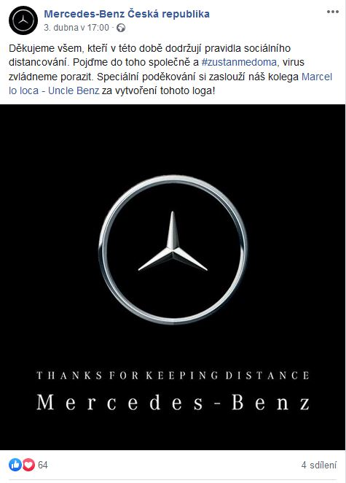

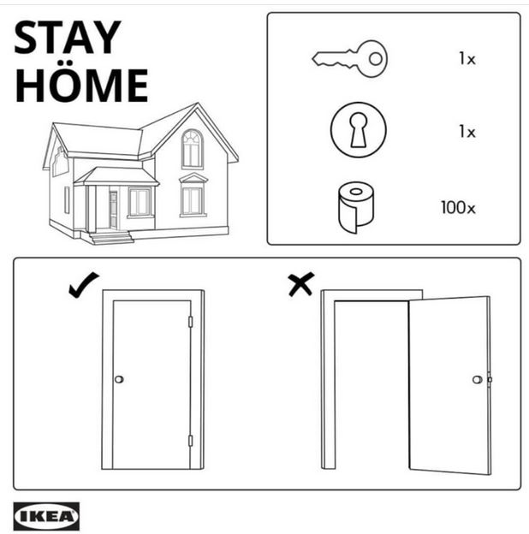

Chceme pomáhat. A prodávat.
Je pochopitelné, že firmy se snaží udržet „nad vodou“ a i v této situaci prodávat své výrobky. Nebo alespoň jméno. Budiž jim ke cti, že většina z nich to dělá citlivě. Komunikaci přizpůsobili situaci a usilovný hardsell, až na výjimky, ustoupil do pozadí. Amazon například zdůrazňuje bezpečnost dovozu zboží do domu, Microsoft přednosti komunikačních nástrojů v dobách home office. Řada značek také bezplatně nabízí „něco navíc“ pro usnadnění života v karanténě. Disney nechává hvězdy předčítat dětem pohádky, Toyota sdílí vystřihovánky, Amazon animáky. Coca Cola pro změnu cílí na dospělé, pro které zajistila livestreamy koncertů. Brandbuilding a prostá lidská snaha pomoci jdou nyní zkrátka ruku v ruce.
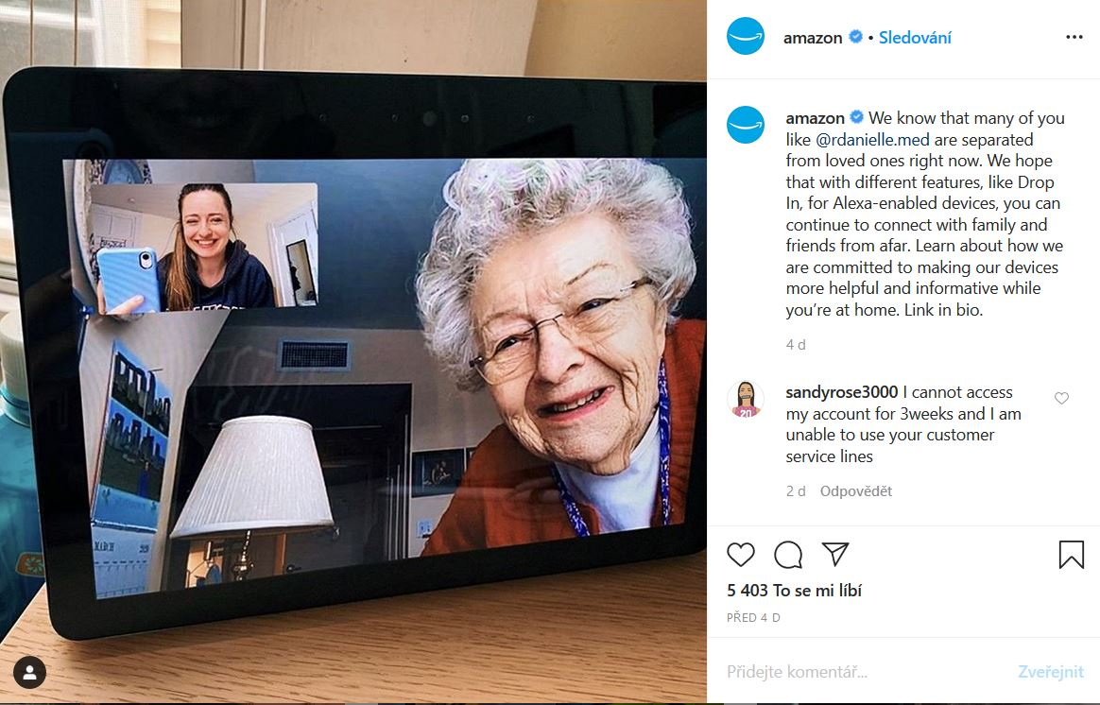
A co na to Češi?
Ani v našich končinách firmy nezahálely – mnohé přišly se vskutku originálními způsoby, jak na situaci reagovat. A ani s vtípky se nešetřilo. Mile se k šíření osvěty přidal třeba Radegast, který se (ani coby bůh) neštítí chránit okolí rouškou, nebo česká Ikea, která ke karanténě nabádá formou zábavného plánku. Pozadu nezůstává ani další z českých pivovarů – Starobrno. Ten aktuálně dodává FN Brno plastové preformy svých PET lahví pro ukládání vzorků v rámci testování na COVID-19. Model rozvážek potravin zdravotníkům zase inspiroval ovocné bary Fruitisimo, které v rámci projektu #vitaminovainjekce vozí vitamíny nabité šťávy lékařům a sestrám. No a Komerční banka spojila síly se šéfkuchařem Zdeňkem Pohlreichem v rámci projektu rozvážek obědů do nemocnic „Vaříme nepostradatelným“. Vypadá to, že české hlavičky si zkrátka poradí i během krize.
